**ПРОГРАМА**

**ЗА РАЗВИТИЕ НА ЧИТАЛИЩНАТА ДЕЙНОСТ ПРЕЗ 2024 ГОДИНА**

**НА НЧ „ ПРОБУДА – 1909 Г.” с. БРЕСТОВО, ОБЩ. ЛОВЕЧ**

1. **АНАЛИЗ НА РЕСУРСИТЕ**
   1. **Човешки ресурси:**

* Брой читалищни членове – 77 члена.
* **Читалищна субсидирана численост за 2022 г. – 0.75 бр. – секретар читалище ,**

**за 2023 г. – 0,75 бр. секретар читалище.**

* 1. Състояние на материално-техническата база на читалището /попълнете таблицата/

|  |  |  |  |  |  |
| --- | --- | --- | --- | --- | --- |
| **№** | **Наименование на имота/Акт за общинска собственост и адрес** | **Описание на имота** | **Състояние,**  **проблеми** | **Извършени ремонти**  **През 2021 г.** | **Финансиране**  **източник, стойност**  **на ремонтните дейности** |
|  | НЧ „ Пробуда-  1909 г.”село  Брестово  АПОС№53128/  10.01.2011 г. | Двуетажна масивна сграда.  Обща площ – 480 кв.м./ салон-300 м.,стая за развлечения-40м,библиотека,хранилище и  гримьорна. | Като цяло е в добро състояние  През 2015 г.  възникна проблем с отдушника над сцената/теч/,  което налага  рем. дейности | Няма извършени ремонти. | не |

През 2024 год. са необходими следните ремонти: обшиване с ламарина на отдушника над сцената, подмяна на счупени шипки и цигли, подмазване капаците на покрива и други ремонти дейности по покрива на сградата. Източник на финансиране Община Ловеч.

* 1. **Техническа обезпеченост на дейностите на читалището**

Читалището обезпечава своята дейност с 2 бр. компютърни конфигурации, 1 бр. закупена през 2008 год. от МК – спечелен проект от Допълваща субсидия и 1 бр. закупена през 2020 г. със средства от държавната субсидия.

Не са закупувани компютри през 2023 год.

Читалището не разполага с осветителна техника и мултимедия.

* 1. **Състояние на библиотечната дейност в читалището**
* Общ брой библиотечни единици 6 384 бр.

**1.5. Участие на младите хора в дейността на читалището:**

Млади хора и ученици, ползващи библиотечни услуги и интернет – 15 души. Ученици ползвали библиотечния фонд – 3 и 5 ползватели на интернет. На децата са предоставени работни места и консумативи за рисуване.

1. **Изводи**

Мероприятията и заниманията са съобразени с нуждите на местната общност, състояща се от жители на селото в активна възраст и възрастни над 65 години.

1. **Цели**

Програмата цели обединяване на усилията за по-нататъшно развитие и утвърждаване на читалището като важна обществена институция, имаща голямо значение за развитието на местната общност в нашето населено място. Тя цели да подпомогне организирането и реализацията на дейностите за повишаване на активността на читалищните членове и всички останали групи ползващи услугите на читалището, а също и да привлече нови посетители.

Запазване и развитие на духовните културни ценности на гражданското общество.

Осигуряване на възможности за продължаване и запазване на традициите и обичаите в населеното място.

1. **Дейности за изпълнение на основните цели**
   1. **Развитие на библиотечната и информационна дейност:**

- Обогатяване на библиотечния фонд / чрез дарения/ и закупуване на нова литература / детска и художествена/

- Изготвяне на витрини.

- Организиране и провеждане на беседи по случай значими дати и годишнини.

- Организиране на срещи с автори за представяне на книги.

- Организиране на летни занимания с деца.

- Възстановка на народни обичаи.

* 1. **Дейности, насочени към приобщаването на възрастните хора, съвместна дейност с местния бизнес и др. организации.**
* Всички дейности в програмата за развитие на читалището през 2024 год . са насочени към приобщаване на местната общност в провеждането на мероприятията.
* В село Брестово нямаме пенсионерски клуб.

1. **Календарен план на събитията през 2024 г.**

|  |  |  |
| --- | --- | --- |
| **Месец**  **дата** | **Дейност** | **Oрганизатор** |
| Януари | -9.01.2024г.-Ден на родилната помощ – Бабин ден. Възстановка на обичая „ Бабуване”. | Читалищен секретар |
| Февруари | -1.02.2024 г. – Тържество по случай Деня на лозаря  -19.02.2024 г. – Посещение на тържество за В. Левски в село Къкрина. Поднасяне на цветя. | Читалищен секретар  Читалищен секретар |
| Март | -01.03.2024 г. Баба Марта и Ден на самодееца – изработване на мартеници.  -23.03.2024 г. - Излет по случай Първа пролет. | Читалищен секретар  Читалищен секретар |
| Април | -06.04.2024 г. - Читалня за деца по случай Международен ден на детската книга (2.4 - съвпада с рождения ден на датския писател Ханс Кристиан Андерсен).  -27.04.2024 г. Кулинарна демонстрация свързана с Великден. | Читалищен секретар  Читалищен секретар |
| Май | -06.05.2024 г. Отбелязване на празника Св. Георги Победоносец, закрилник на село Брестово. Съвместна организация на кметство, църковно настоятелство и читалищно настоятелство.  - 24.05.2024 г. Ден на българската просвета и култура и на славянската писменост – тържествено отбелязване. | Кметство, църковно настоятелство и читалище  Читалищен секретар |
| Юни | -22.06.2024 г. Отбелязване на Еньовден  - 29.06.2024 г. Обредна трапеза за Петровден | Читалищен секретар |

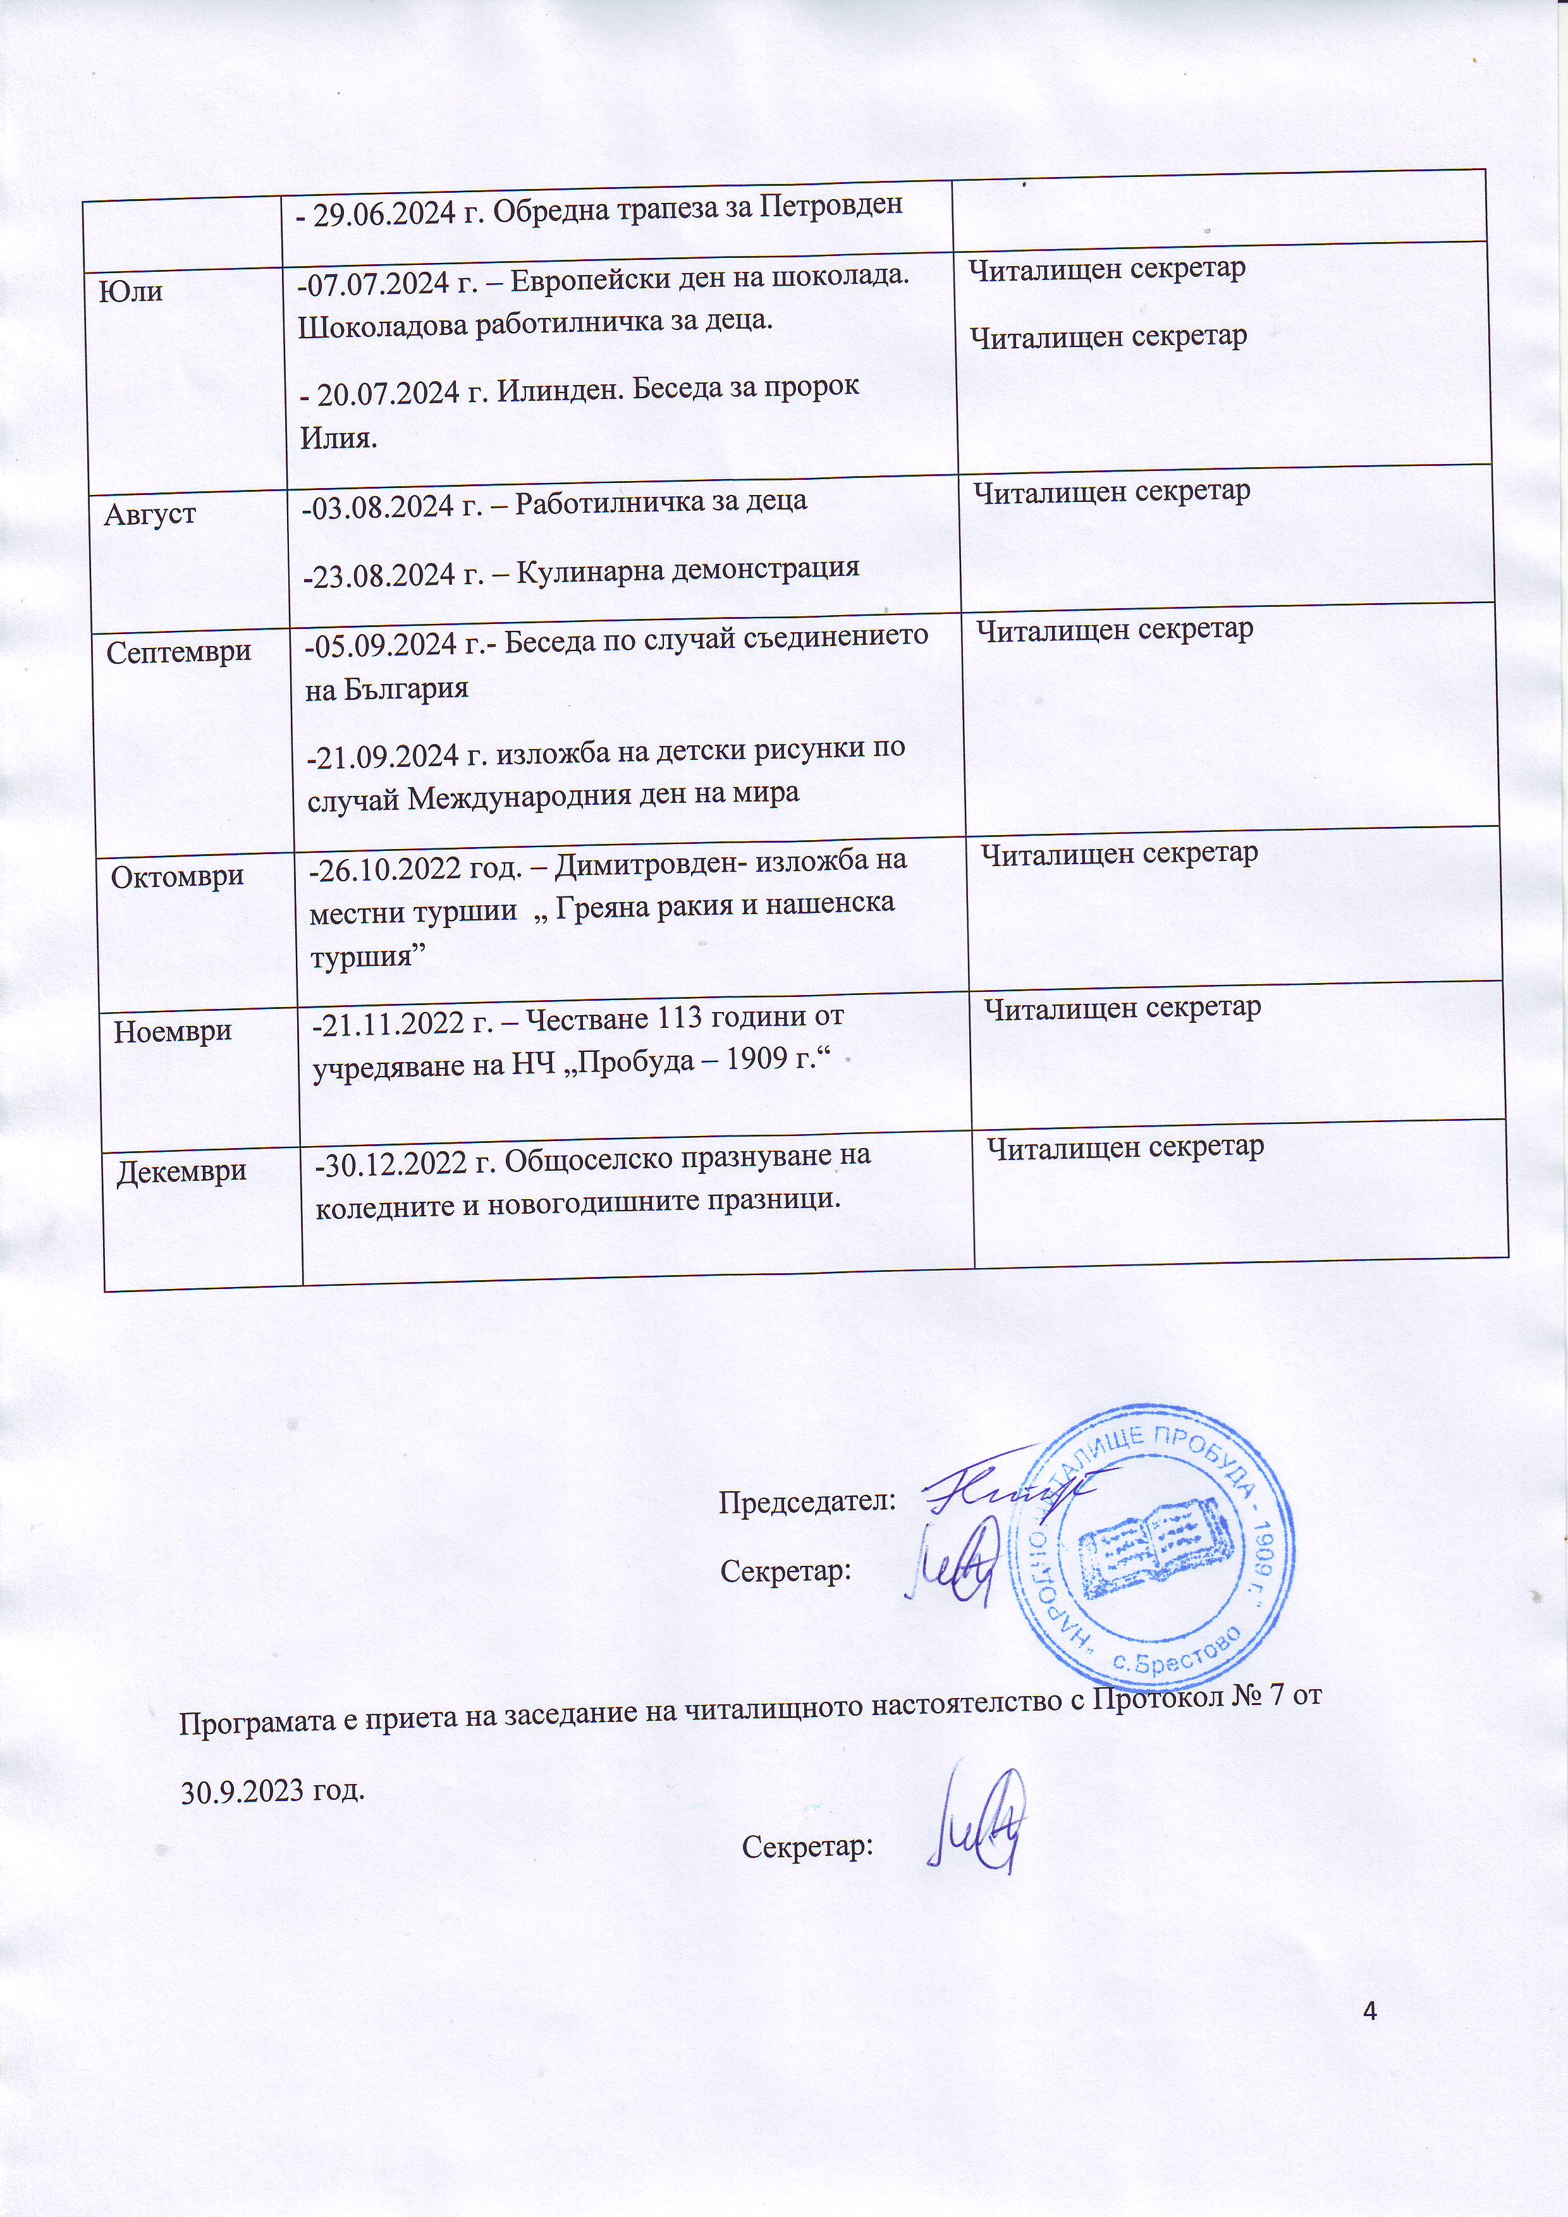

Списък на членовете на Настоятелството:

1. Георги Добрев Петров
2. Десислав Веселинов Станев
3. Марчела Петкова Царевска-Вълчева
4. Райничка Нанкова Топалова
5. Данче Петкова Петкова

Списък на членовете на Проверителната комисия:

1. Лора Станимирова Кънева-Лубани
2. Неделчо Величков Стоянов
3. Косю Михов Кованджиев

Секретар на читалището Мая Асенова Миленкова-Ганчева